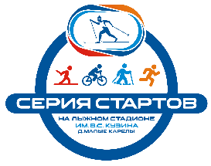 | ФОНД ПОДДЕРЖКИ СПОРТА "ВОДНИК"  ЛЫЖНЫЙ СТАДИОН ИМ.В.С.КУЗИНА | 

ПРОГРАММА

Кросс-забег «Осенний променад-2025»

5 октября 2025 г. (воскресенье)
Приморский округ, д.Малые Карелы, л/с им.В.С.Кузина

1. Цели и задачи
- развитие детско-юношеского и любительского спорта;
- привлечение детей и взрослого населения к активным занятиям физической культурой.

2. Место и сроки проведения
Приморский округ, д.Малые Корелы, лыжный стадион имени В.С. Кузина в д.Малые Карелы (в 20 км от города Архангельск) - 5 октября 2025 г.

3. Возрастные группы и дистанции

Группа/номинация | Дистанция | Покрытие трассы
Девочки 2020 и младше  Мальчики 2020 и младше | 200 м | асфальт
Девочки 2018-2019  Мальчики 2018-2019 | 400 м | асфальт
Девочки 2016-2017  Мальчики 2016-2017 | 600 м | асфальт
Девочки 2014-2015  Мальчики 2014-2015 | 1 км | асфальт
Девушки 2012-2013  Юноши 2012-2013 | 1.5 км | асфальт
Девушки 2008-2011  Юноши 2008-2011 | 3 км | асфальт/грунт (50%/50%)
Женщины 1991-2007  Женщины 1976-1990  Женщины 1975 и старше  Мужчины 1986-2007  Мужчины 1971-1985  Мужчины 1970 и старше | 5 км | асфальт/грунт (30%/70%)
Женщины (2007 и старше)  Мужчины (2007 и старше) | Pro 10 км | асфальт/грунт (30%/70%)
«Самая спортивная семья»: мама, папа, ребенок

Старт – массовый по забегам

4. Проект регламента
С 09:30 – проверка документов, выдача номеров участникам (заканчивается за 10 минут до старта вашего забега).
10:15 – торжественное открытие, предстартовый брифинг
10:30 – старт на 200 и 400 метров
11:00 – старт на 600 метров
11:15 – старт на 1 км
11:30 – старт 1,5 км
11:34 – старт 3 км
12:00 – старт на 5 км
12:02 – старт на 10 км

13:00 – награждение + розыгрыш лотерея

5. Требования к участникам, условия допуска, регистрация

К участию в кросс-забеге допускаются все желающие, имеющие соответствующую подготовку.
Для участия в забеге необходимо предварительно зарегистрироваться и оплатить стартовый взнос в разделе мероприятия на сайте
russiarunning.com/event/promenad2025
до 1 октября 2025
После успешной регистрации необходимо проверить фамилию в списке участников на сайте. При возникновении технических вопросов звоните по телефону: 8-902-507-98-87 (Михаил) или на почту shulgin0888@ya.ru

Для участия в номинации «Самая спортивная семья» необходимо отправить предварительную заявку на электронную почту shulgin0888@ya.ru, в свободной форме перечислить состав семьи.

В день проведения мероприятия регистрации не будет!!!
Для получения стартового номера необходимо предоставить в комиссию по допуску свидетельство о рождении зарегистрированного ребенка (или копию), а взрослым - документ удостоверяющий личность (или копию).
- Для участников 2007 г.р. и старше – необходим медицинский допуск.
- Для участников 2008 г.р. и младше – необходимо согласие родителей на участие, либо медицинский допуск.

Стартовый взнос
Группы участников | при оплате  25 сентября 2025 | при оплате с  26 сентября 2025
Участники  2008 г.р. и младше | 600 | 1000
Участники  2007 г.р. и старше | 900 | 1400

Если в одной семье стартует более 2-х детей (до 18 лет), то на 3-го ребенка можно получить скидку 50% по промокоду организатора. Для этого необходимо зарегистрировать 2-х детей, а после этого написать на почту shulgin0888@ya.ru запрос с текстом «Промокод», и указать Фамилии всех участвующих детей из семьи.
В случае болезни участника, его слот может быть передан другому участнику, после согласования с организаторами в срок до 3 октября 2025 (shulgin0888@ya.ru).
В других случаях стартовый взнос возврату не подлежит!

6. Условия подведения итогов
Победители и призеры определяются по занятым местам в соответствии с возрастными группами.
Победитель в номинации «Самая спортивная семья» определяется по наименьшей сумме занятых мест участниками из одной семьи: папа + мама + 1 ребенок (2008 г.р. и младше).

7. Награждение
Каждый участник на финише получает памятную медаль финишера.
Дети получают на финише сладкий приз.
Победители и призеры в возрастных группах награждаются медалями, грамотами и призами.
Победители и призеры на дистанции 10 км получают подарочные сертификаты Ozon на 5, 4 и 3 тысячи рублей за 1, 2 и 3 место соответственно, среди женщин и мужчин отдельно.

8. Окончание забега
8.1. По окончанию забега стартовый номер и электронный чип сдается организаторам (судьям).
8.2. Ответственность за здоровье детей-участников несут взрослые представители ребенка, присутствующие на мероприятии, представители команд. Взрослые участники несут индивидуальную ответственность за сохранность своей жизни и здоровья во время забега.
8.3. Взрослые представители ребенка дают согласие на обработку и хранение персональных данных, на фото и видео съемку ребенка и использование этих материалов в фото и видео отчетах о проведенном мероприятии.

9. Информационные ресурсы
Публикации, итоговые протоколы, фото и прочее: vk.com/kidski
Онлайн-трансляция результатов: ski29.ru/live

10. Схема трассы
Детский блок
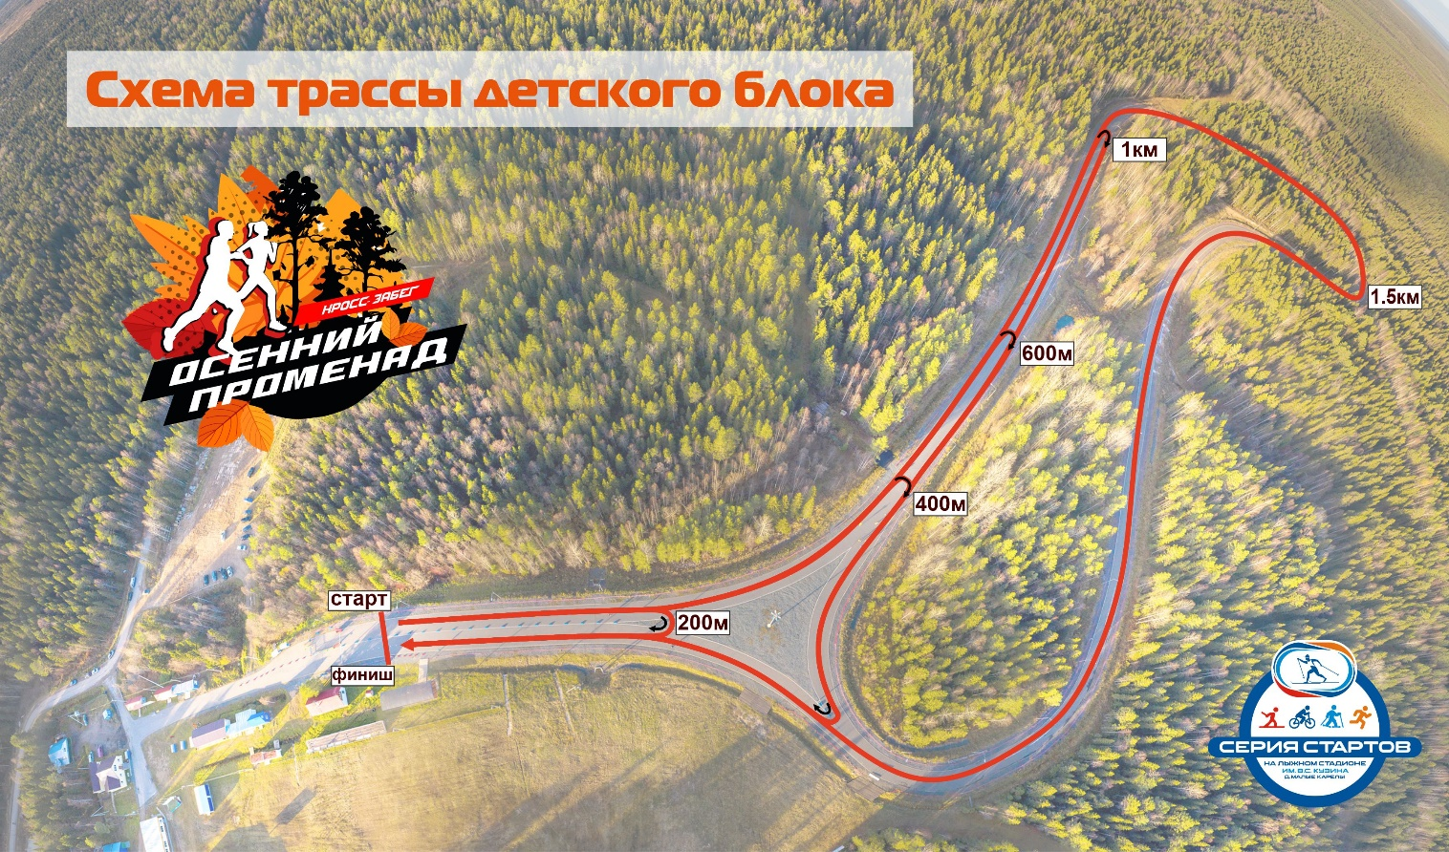
Взрослый блок
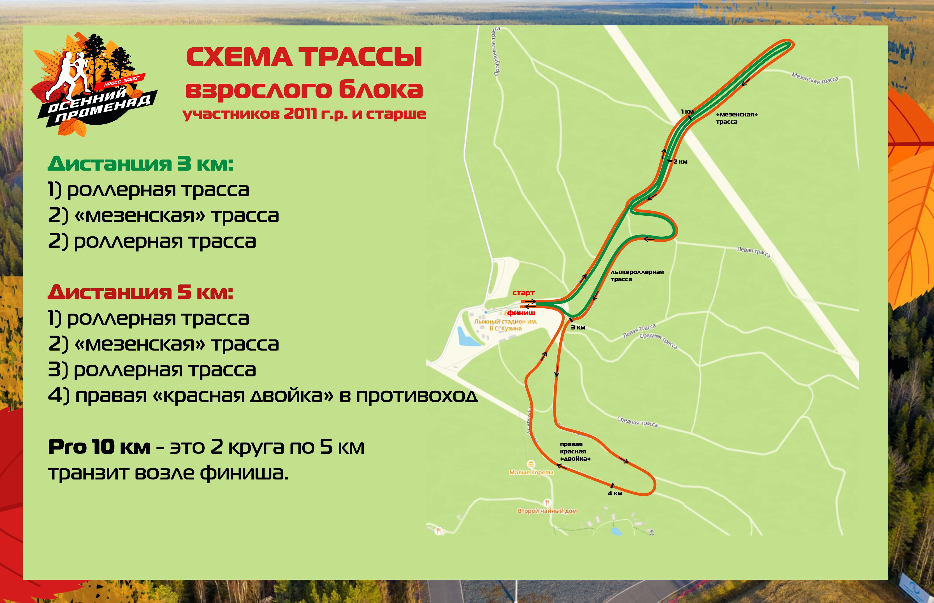

Горячий чай и сладкие угощения для всех участников.
Розыгрыш-лотерея призов среди участников забега.
Приглашаем всех принять участие в замечательном спортивном празднике!
Телефон для справок: 8-902-507-98-87 – Шульгин Михаил Александрович

